质安协会简报
2016年4月 25日 第5期(总第72期) 秘书处编印

2016年杭州市建设工程“西湖杯”（轨道交通工程）
评审工作正式启动

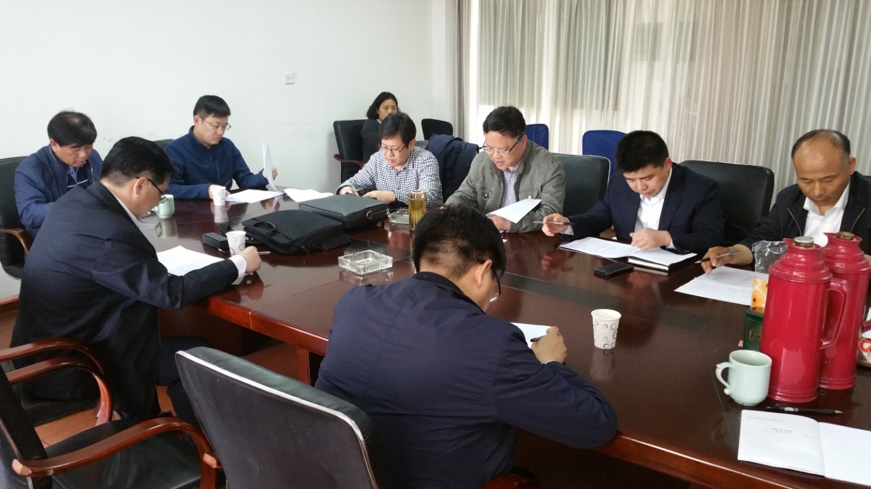4月12日下午，8位评审专家相聚协会会议室，学习杭州市建设工程“西湖杯”（轨道交通工程）评审办法，听取总站和协会有关领导动员讲话，2016年“西湖杯”（轨道交通工程）评审工作由此正式启动。
市总站总师办刘 翔主任希望各位专家抱着对杭州地铁建设、对广大杭州市民、对市地铁集团、同时也是对自己负责的态度，认真履职、严格把关，切实搞好2016年“西湖杯”（轨道交通工程）评审工作。他同时强调，评审专家在评审检查中，要自觉遵守评审纪律和党风廉政规定，注意防控廉政风险。
协会朱来庭副秘书长在讲话中，对各位专家百忙中抽出时间参加评审工作表示诚挚感谢。他指出，“西湖杯”（轨道交通工程）评审检查工作量大、实地检查都要在地铁停运的后半夜进行，十分辛苦，希望专家们即要认真严格把关，又要注意身体、确保安全，协会将全力以赴为大家提供必要的服务。
据了解，杭州地铁1号线、2号线以及4号线的10个工程申报参加2016年“西湖杯”（轨道交通工程）评审，其中有区间轨道工程、基地场区工程，还有地铁车站工程。
22日凌晨，8位评审专家分两个组，进站区、穿隧道，对申报工程进行了现场实地检查，在对申报资料进行审查、汇总实地检查情况后，将对全部申报工程提出推荐意见，提交杭州市建设工程“西湖杯”（轨道交通工程）评审领导小组组织评审投票。

我会表彰2015年度优秀通讯员和通讯员积极分子

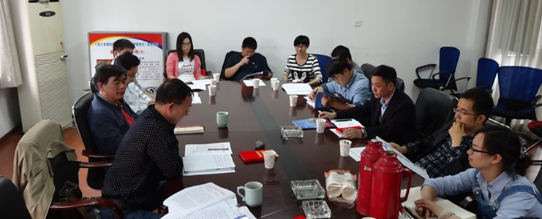4月22日，我会召开特约通讯员座谈会，表彰2015年度优秀通讯员、通讯员积极分子，总结布置协会的通讯报道工作。朱来庭副秘书长参加了座谈会，向受表彰的通讯员颁发奖励证书并讲话。来自会员单位的15位协会特约通讯员参加了这次会议。
2015年，我会广大特约通讯员在做好本职工作的同时，不辞辛劳、积极向协会投稿，为加强协会宣传报道工作做出了显著贡献。一年来通讯员累计投送稿件60余篇，被我会刊物录用40多篇，协会编发《质安协会简报》13期，《杭州建设质量安全》期刊6期，刊发会员单位论文、经验交流13篇，刊登反映会员单位质量安全管理动态的通讯报道和图文资料近62篇，并与多家兄弟协会建立了刊物互赠关系，获得了领导肯定和会员欢迎,增强了协会的影响力和辐射力。为了鼓励通讯员写稿、投稿积极性，根据通讯员2015年投稿和录用稿件数的汇总评比，杭州中豪建设工程有限公司尉伟丽等5位同志被评为2015年度优秀通讯员、浙江杭州湾建筑集团有限公司项世南等5位同志被评为通讯员积极分子。
会议通报了2015年协会通讯报道工作取得的成绩和存在的不足，希望广大通讯员在2016年围绕工程建设“质量安全管理”这个中心，延伸新闻触角、增强新闻敏感性,善于发现新闻线索，积极关注行业资讯和企业动态，大力投稿荐稿，努力提供有特色、有亮点、有深度的新闻稿件和经验、论文。
朱副秘书长在讲话中，对广大通讯员为协会通讯报道工作付出的辛勤劳动和做出的积极贡献表示诚挚感谢，对受到表彰的2015年度优秀通讯员和通讯员积极分子表示热烈祝贺。他指出，质量和安全是施工企业的生命线，犹如铁路的两道轨、电车的两条线，缺一不可，希望通讯员们2016年继续围绕中心、把握主题，立足企业、放眼行业，开阔思路、延伸触角，开动脑筋、积极动笔，向协会多投稿、投好稿！
出席座谈会的通讯员表示，要学习先进，增强写稿、投稿的责任感和积极性，为展示企业风采、扩大协会影响力，作出新贡献。大家还对进一步加强协会宣传报道工作提出了许多好建议和金点子。

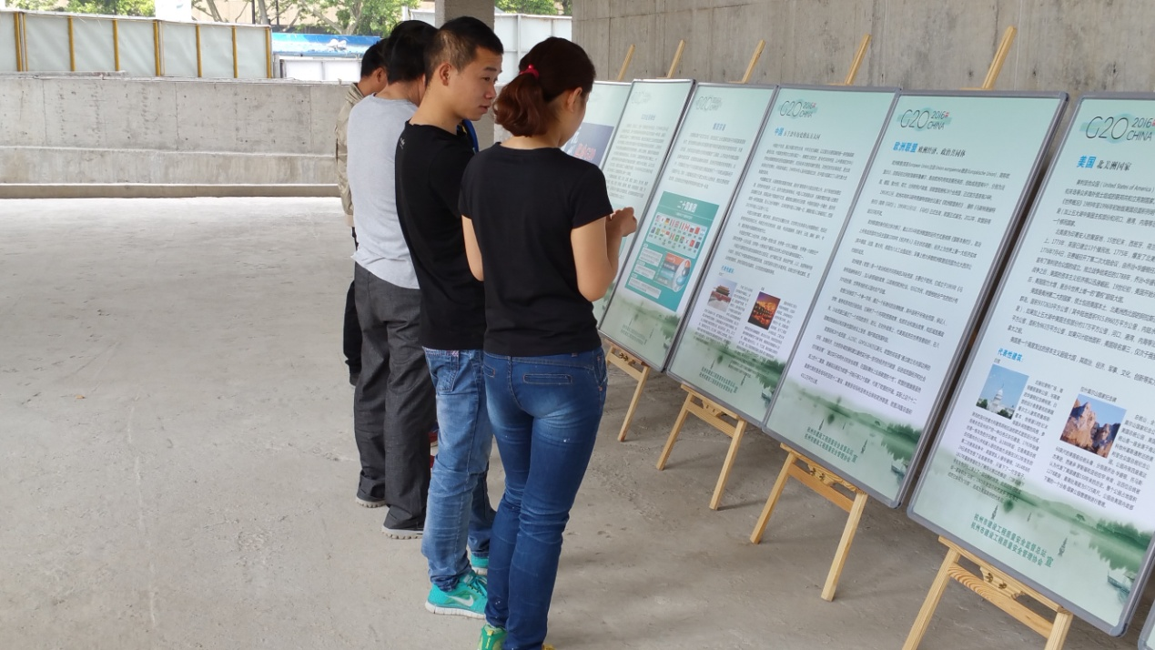简讯：近日，我会和市总站联合举办了“迎接G20，当好东道主—G20成员国图片展”，制作了23块图文并茂的展板，向奋斗在一线的工地朋友们介绍20国以及他们的杰出建筑。这是在浙江一建科研综合大楼项目工地展出，此后将在其他工地巡展。

